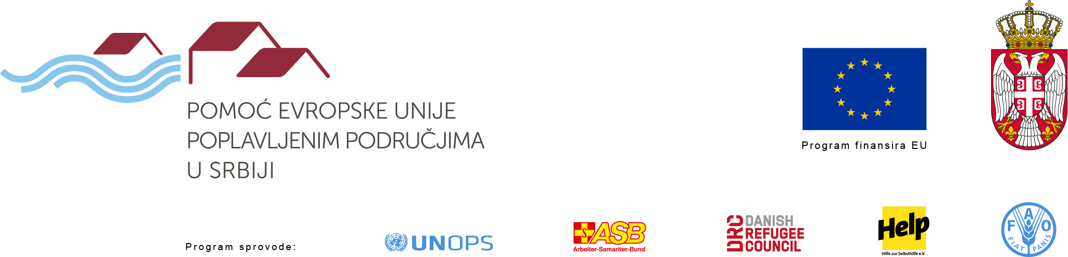

Saopštenje za javnost
Ambasador EU u Obrenovcu: podrška izgradnji kuća, obnovi škola
i poljoprivrednicima
Obrenovac, 10. septembar 2014. –„Srećan sam što sam danas u Obrenovcu i što mogu da predstavim vidljiv rezultat truda Evropske unije da pomogne ljudima u Srbiji na čije živote su majske poplave ostavile neizbrisiv trag,“ izjavio je prilikom posete Obrenovcu Ambasador Evropske unije u Srbiji Majkl Devenport. On je danas uručio pomoć u vidu stočne hrane i obišao je radove na izgradnji kuća i obnovi škola u okviru Programa pomoći Evropske unije poplavljenim područjima u Srbiji čija je ukupna vrednost 30 miliona evra.
Ambasador Devenport je zajedno sa ministarkom za poljoprivredu i zaštitu životne sredine Snežanom Bogosavljević Bošković i državnim sekretarom Ministarstva omladine i sporta Nenadom Borovčaninom uručio 128 tona stočne hrane malim poljoprivrednicima u Obrenovcu. „Zahvaljujući Evropskoj uniji danas uručujemo pomoć za 400 domaćinstava koja žive od poljoprivrede, i ovo je samo prvi deo pomoći“, izjavila je Ministarka Bogosavljević Bošković.
„Ova pomoć samo je početak podrške Evropske unije srpskoj poljoprivredi koja je ugrožena poplavama. Evropska unija odlučna je u tome da pomogne malim poljoprivrednicima tako što ćemo im u narednim danima i mesecima davati i druge pakete pomoći. Poljoprivreda je jedan od tri najvažnija sektora i želimo da što brže, u saradnji sa Vladom Srbije i civilnim društvom, realizujemo konkretnu pomoć“, izjavio je ovom prilikom Ambasador Devenport.
Tokom narednih 12 meseci, EU će uručiti pomoć za ukupno 15.000 domaćinstava čime će male poljoprivrednike podržati u revitalizaciji voćnjaka, povrtnjaka i polja sa usevima, zameni uništene opreme, popravljanju oštećenih mašina, nadoknađivanju izgubljene stoke, a da postojeća stoka bude nahranjena, zdrava i produktivna, što sve zajedno doprinosi poboljšanju kvaliteta života stanovništva ugroženog poplavama.
Zajedno sa ministarkom bez portfelja zaduženom za evropske integracije Jadrankom Joksimović, Ambasador Devenport posetio je i radove na rekonstrukciji Poljoprivredno-hemijske škole, gde ukupna vrednost radova koje finansira EU iznosi oko 4,7 miliona dinara. Školu pohađa 600 đaka i oni su na vreme i nesmetano nastavili sa svojim školskim aktivnostima. Evropska unija će kroz Program pomoći poplavljenim područjima u Srbiji obnoviti ukupno 30 javnih institucija u Srbiji oštećenih poplavama, a samo za rekonstrukciju šest škola u Obrenovcu EU izdvaja gotovo 700.000 evra.
Ambasador i ministarka Joksimović zatim su posetili porodicu čiju izgradnju kuće finansira Evropska unija. „Trudimo se da, zajedno sa našim najvažnijim partnerom Evropskom unijom, pomognemo svim porodicama koje su oštećene u poplavama. Radimo ubrzano sa ciljem da se život na ovim prostorima što pre normalizuje“, rekla je tom prilikom ministarka Joksimović ističući da se sva sredstva iz donacija troše transparentno i efikasno.
„Zadovoljan sam što smo danas posetili radove na temeljima prvih kuća koje se grade u Obrenovcu. Izgradnja domova najznačajniji je korak u direktnoj pomoći ljudima da bi se posle velike katastrofe koja ih je zadesila što pre vratili svojim uobičajenim obavezama,“ izjavio je Ambasador EU u Srbiji Majkl Devenport.
Evropska unija obezbedila je sredstva za izgradnju 129 i obnovu 760 privatnih kuća porodicama ugroženim poplavama, a takođe je izdvojila i sredstva za opremanje stambenih objekata i ekonomsko osnaživanje u smislu podrške u opremi za mala preduzeća.

Program pomoći Evropske unije poplavljenim područjima u Srbiji, u vrednosti od 30 miliona evra, finansira Evropska unija iz pretpristupnih fondova IPA. Sredstva su namenjena izgradnji novih domova, obnovi javnih ustanova, privatnih kuća, puteva i obnavljanju privrede i poljoprivredne proizvodnje u 24 opštine koje su najviše pogođene poplavama: Bajina Bašta, Valjevo, Varvarin, Velika Plana, Jagodina, Kosjerić, Koceljeva, Kragujevac, Kraljevo, Krupanj, Lazarevac, Loznica, Ljubovija, Mali Zvornik, Obrenovac, Osečina, Paraćin, Svilajnac, Smederevska Palanka, Trstenik, Ub, Čačak, Šabac i Šid. Sve aktivnosti na terenu sprovode Kancelarija Ujedinjenih nacija za projektne usluge (UNOPS), Organizacija Ujedinjenih nacija za hranu i poljoprivredu (FAO), organizacije HELP i ASB, i Danski savet za izbeglice (DRC) – u koordinaciji sa Kancelarijom Vlade Srbije za pomoć i obnovu poplavljenih područja.

Za dodatne informacije, molimo Vas obratite se:

Dejan Drobnjak
Službenik za komunikacije
Kancelarija Ujedinjenih nacija za projektne usluge - UNOPS
Mobilni: +381 (0) 63 861 4524
Elektronska pošta: dejand@unops.org

